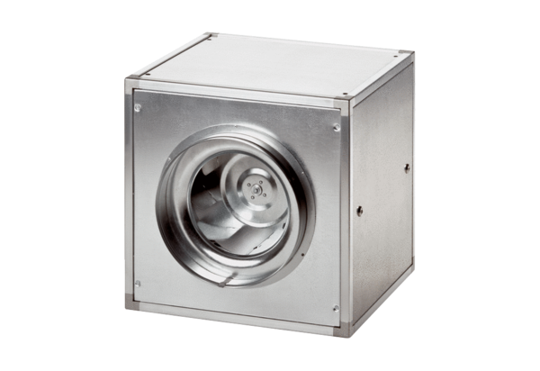Quickbox ESQ 25/4Obsah dodávky: 1 kusSortiment: C
Typové číslo: 0080.0027Výrobce: MAICO

